～ 旭食品様 マイナス実績 送信ガード機能 ～

マイナス実績 送信ガード機能
2024/1/2に旭食品 大阪第一センターにて実績数が「-8」と言う実績ファイルが作成されました。

現状ではお客様にDB内にマイナス実績が存在しないか確認していただき、なければMATEXにて「実績送信」キーを押して
いただいておりますが、MATEXの実績送信キーをクリックした際にマイナス実績が存在しないか確認する機能を設けました。

本資料は機能説明と操作の手順書となります。

1、カートのピッキングが進み、任意の指示データのステイタスが完了した状態となります。
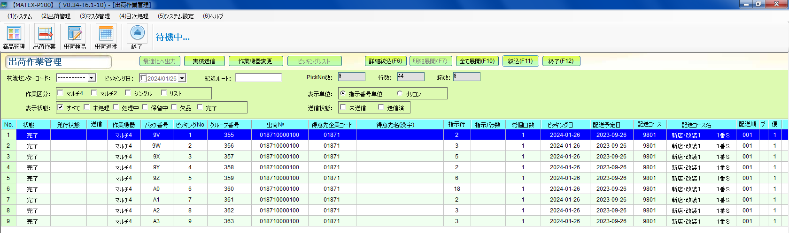

2、任意のバッチを選択し、「レ」キーをクリックし、「はい」キーをクリックします。
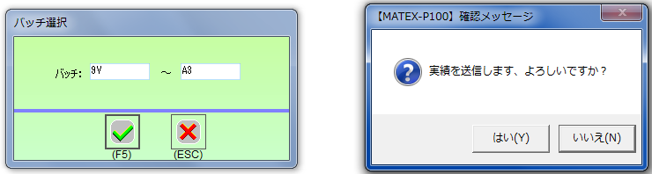

3、実績送信の確認画面が表示されたら「OK」キーをクリックします。ここまでは今までの業務と同じになります。
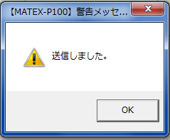

4、実績送信時に仮にマイナス実績が存在していた場合、下記赤枠内のメッセージ画面が表示されます。
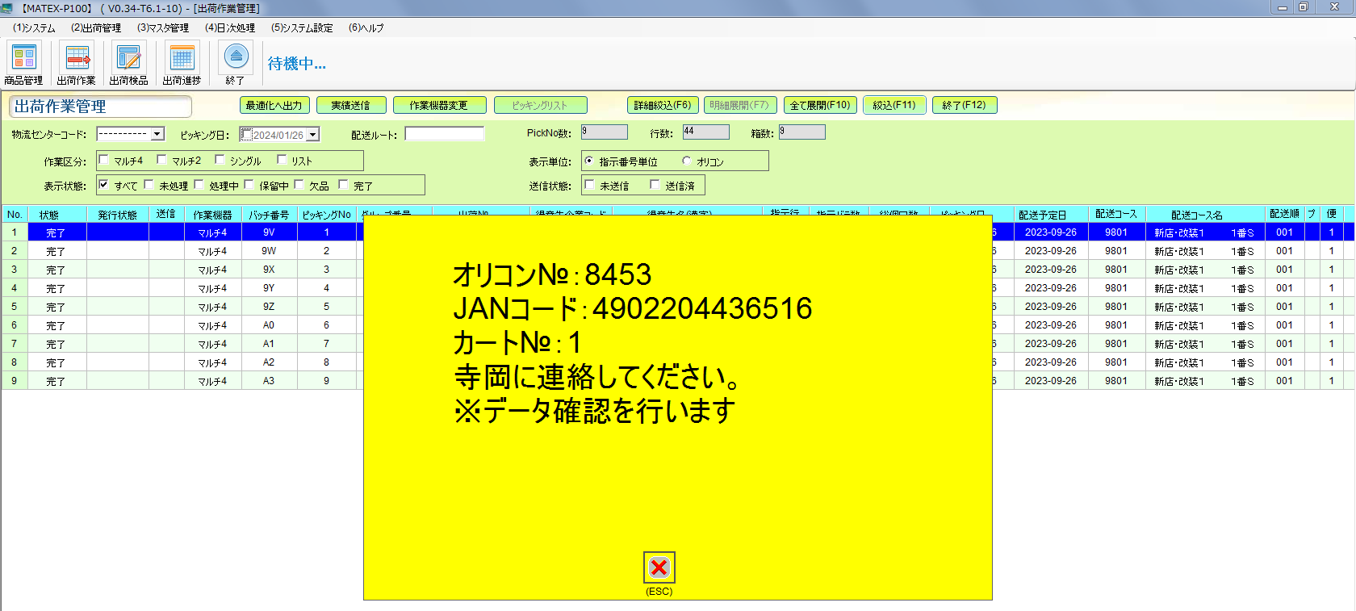

画面に表示された…
・オリコン№
・JANコード
・カート号機
を控えて、寺岡精工 コールセンターまでご連絡ください。

この際、「問題があった商品は何個の指示に対して、実際は何個出荷した」とお伝えください。

備考
1、今回の手順の場合、バッチ9VからA3のデータの実績を送信する操作となりましたが、マイナス実績が存在するバッチ9Vの
データは、実績送信行っていないことが確認できます。
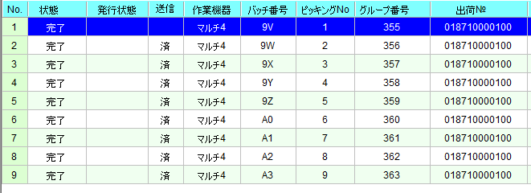

2、表示単位をオリコンに変更し、9Vのオリコンの中身を確認すると、JANコード4902204436516の商品において、6個の
指示数に対し、「-1」の実績がセットされていることが確認できます。
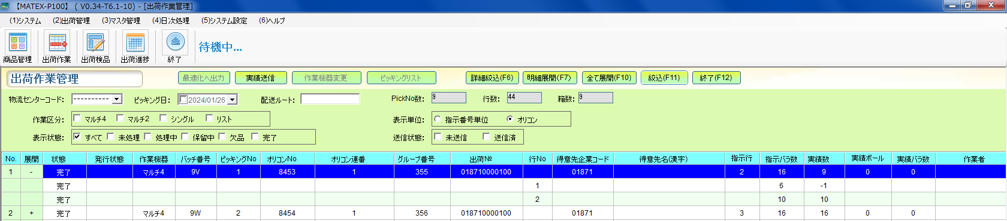

3、「6個の指示に対して6個出荷した。」とお伝えいただけていた場合、寺岡側にて6個の実績数をセットいたします。
寺岡からの作業完了報告が届き次第、お客様の方でMATEXで確認を取り、問題無ければ、再度9Ｖの実績送信を行い、
復旧作業は完了となります。

4、寺岡の確認作業次第では、複数の商品においてマイナス実績が存在するかも知れませんが、MATEXのお知らせメッセージでは
代表で1つしか画面表示できません。

その為、「B商品の実際の出荷数は何個ですか？」と、再度お問い合わせが入る可能性もございますが、その際はご確認とご協力を
お願いいたします。

5、MATEXでの実績送信操作の際、バッチ選択を行いますが、例えばV9バッチに複数のオリコンが含まれている状態で、その中の
1つの出荷№内にマイナス実績があった場合、その出荷№を除いた、正常な他のV9バッチのデータのみ実績送信されます。

復旧作業完了後に再度V9バッチを選択し、実績送信していただければ、問題があった出荷№の実績が送信されます。

